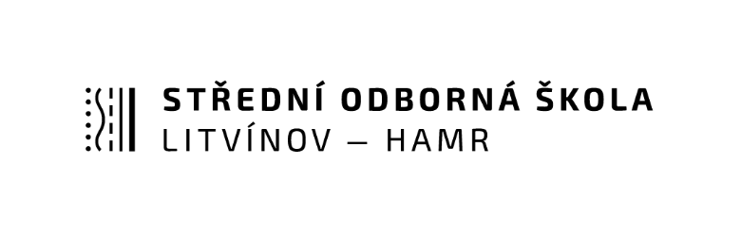 Smlouva č.: SML/201/02/RS
Odběratel:  Název: Střední odborná škola, Litvínov – Hamr  příspěvková organizace  Sídlo: Mládežnická 236  436 42 Litvínov – Hamr  Česká republika  DIČ/IČ: CZ 00555584/00555584  Bankovní spojení: 1041324399/0800  Neplátce DPH  Zastoupen: Ing. Jitka Francírková  Ředitelka SOŠ | Dodavatel:  Název: Ing. Radek Fokt  Sídlo: Na Kopánku 163  251 63 Kunice  DIČ/IČO: CZ 453 11 447/453 11 447  Zástupce: Ing. Radek Fokt  Tel.: 125753150  e-mail: mimihgjklhhokhzuik

Datum vyhotovení smlouvy: 10. 1. 2018
- Předmět smlouvy
Dodavatel se zavazuje poskytnout odběrateli za podmínek níže uvedených následující:
Zpracování projektové dokumentace – VZ 5/2018

- Cenové a platební podmínky
- Cena za poskytované zboží/službu je v souladu s cenovou nabídkou ze dne 15.11.2017
- Cena bez DPH: 54 000 Kč
- Cena včetně DPH: 65 340,-Kč
- Cena za poskytnuté zboží/služby bude uhrazena na základě dokladu vystavené dodavatelem.

- Termín a místo plnění
- Veškeré zboží/služby uvedené v bodě I. budou dodány/prováděny v termínu: do 10-ti týdnů od objednání
- Místo plnění se sjednává na adrese odběratele.

- Ostatní ujednání
- Pokud touto smlouvou není ujednáno jinak, řídí se právní vztahy z ní vyplývající příslušnými ustanoveními občanského zákoníku
- Tato smlouva obsahuje dvě strany, je vyhotovena ve dvou výtiscích, přičemž každá smluvní strana obdrží po jednom vyhotovení.
- Smluvní strany souhlasí s tím, aby tato Smlouva byla vedena v evidenci registru smluv vedené Střední odbornou školou Litvínov – Hamr, která bude přístupna dle zákona č. 106/1999Sb., o svobodném přístupu k informacím, a která obsahuje údaje o smluvních stranách, předmětu smlouvy a datu jejího uzavření.
- Smluvní strany prohlašují, že skutečnosti uvedené v této Smlouvě nepovažují za obchodní tajemství a udělují svolení k jejich zpřístupnění ve smyslu zákona č. 106/1999 Sb., o svobodném přístupu k i formacím.
- Tato smlouva bude v plném rozsahu uveřejněna v informačním systému registru smluv dle zákona č. 340/2015 Sb.: zákona o registru smluv.
- Tato smlouva nabývá účinnosti dnem, kdy Střední odborná škola, Litvínov – Hamr uveřejní smlouvu v informačním systému registru smluv.

V Litvínově - Hamru dne: 11. 1. 2018 | V Litvínově - Hamru dne: 11. 1. 2018

………………………………………………. …………. …………………………………………………….
Dodavatel:  Ing. Radek Fokt  Pod Studánkou 3018/45  434 01 Most | Odběratel:  Střední odborná škola, Litvínov – Hamr, p.o.  Ing. Jitka Francírková  ředitelka školy

